GUIA DE ESTILO VISUAL

Proyecto UYWA

# 

# **ÍNDICE**

**ÍNDICE 2**

**INTRODUCCIÓN 3**

**ARQUITECTURA DE LA INFORMACIÓN 3**

**ESTILO GRÁFICO 5**

COLOR 5

TIPOGRAFÍA 6

ICONOS 6

BOTONES 6

FORMULARIO 7

LOGO 7

# 

# **INTRODUCCIÓN**

El objetivo de esta guía de estilo es normalizar y unificar el diseño del portal web dedicado al proyecto UYWA. Esta guía de estilo está ideada para facilitar las intervenciones que se lleven a cabo sobre el portal y sus páginas web relacionadas, teniendo como fin mantener la coherencia y la integridad de la identidad visual.

A lo largo de este documento encontrará ilustraciones detalladas con los diseños, paletas de color, uso tipográfico y otros requisitos de estilo a medida con los que construir y mantener esta web y sus sitios asociados. Siguiendo estas pautas nos aseguramos de proyectar una voz clara y consistente para todas las audiencias a las que vamos dirigidos.

Esta guía de estilo web es aplicable al proyecto dirigido al sistema de alertas contra el tráfico ilegal de animales.

# **ARQUITECTURA DE LA INFORMACIÓN**

La estructuración de estos contenidos se divide en tres bloques generales que se organizan de forma horizontal:

Cabecera

En ella se disponen los elementos corporativos, tales como el logotipo perteneciente al proyecto UYWA y las opciones más resaltantes del aplicativo, así como la opción de registrarse o iniciar sesión.

Contenido

Esta sección es la que contiene el grueso informativo asociado a las funcionalidades principales del aplicativo. Su estructura interna dependerá del nivel al que pertenezca. En ella, aparte del contenido propiamente dicho, podremos encontrar menús secundarios y otros elementos de índole similar.

Pie

Es la parte inferior de la página. En él aparecen diversos enlaces a zonas de interés del proyecto, así como los iconos de las redes sociales de la web en cuestión.

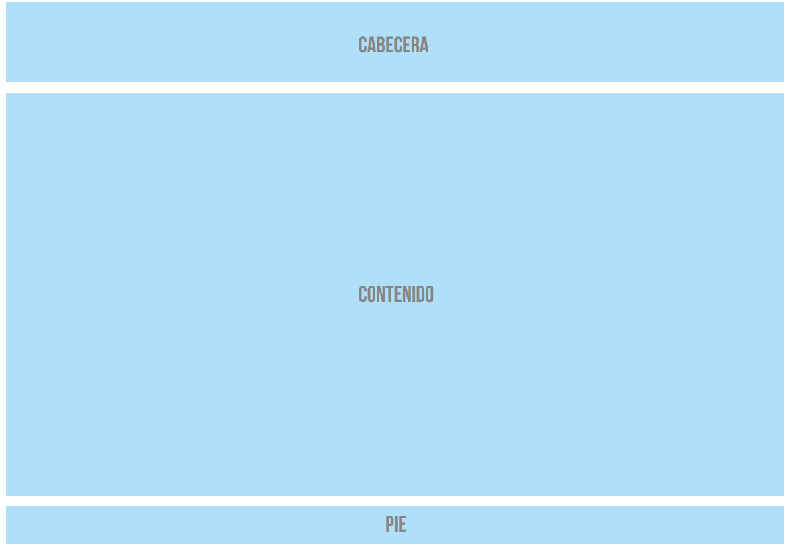

Barra de navegación



Menú Principal

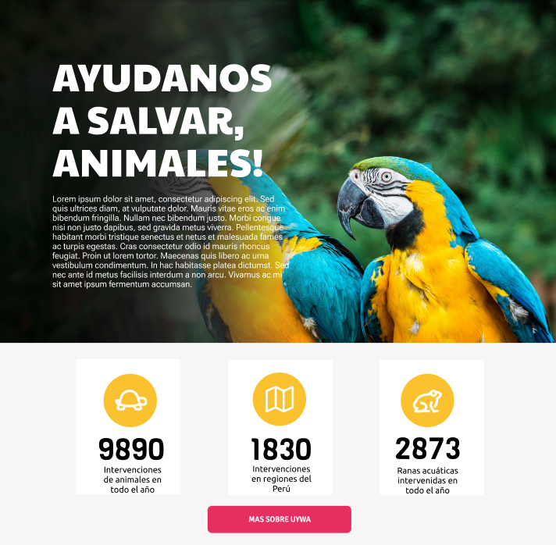

# **ESTILO GRÁFICO**

El aspecto visual de un sitio web es la herramienta que usamos para conectar con el público objetivo. Para una web, la primera impresión es vital. El diseño gráfico del portal UYWA permite la coherencia del estilo en cada una de las vistas que lo forman. Este debe ser consistente y permitir que todas las páginas y contenidos aparezcan claramente vinculadas entre sí. En este apartado se describen los colores, la tipografía y el tipo de imágenes, gráficos e iconos que se han utilizado para el desarrollo del aspecto y sus normas de uso.

## **COLOR**

La gama cromática que se ha elegido se desprende de los colores que componen al guacamayo rojo y verde, una de las especies más traficadas en el Perú.

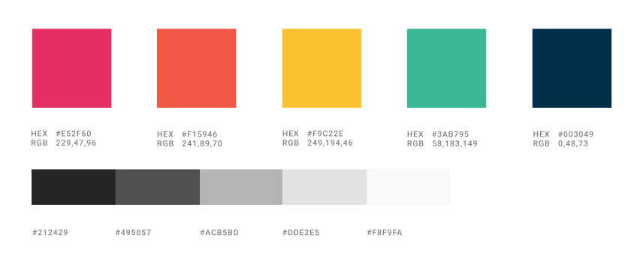

Los siguientes solo se usarán como complemento a los primeros.

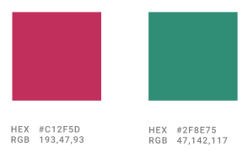

Los colores están descritos en RGB y en hexadecimal. Es imprescindible respetar los valores de composición establecidos en esta guía. Una descripción más detallada de su uso puede verse en las secciones correspondientes a cada uno de los niveles.

## **TIPOGRAFÍA**

Las fuentes seleccionadas para su uso en el portal UYWA son fuentes seguras para web. A continuación se enumeran las familias y sus respectivos usos.

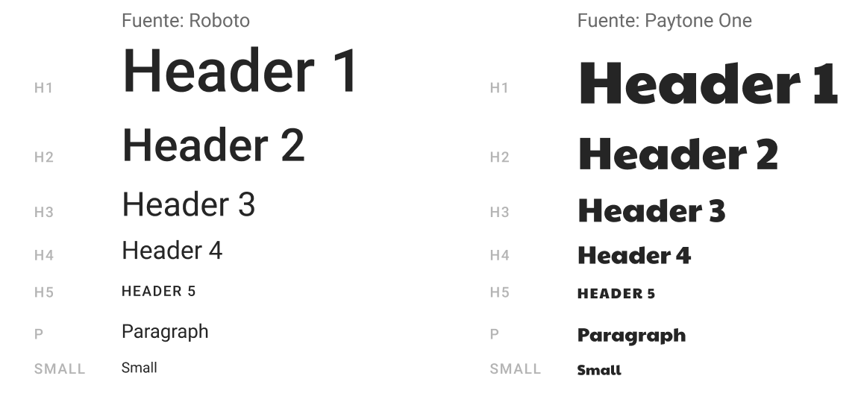

## **ICONOS**

Se han utilizado los iconos más comunes de redes sociales, que han sido adaptados para adecuarlos al aspecto general del mismo



Los colores están descritos en RGB y en hexadecimal. Es imprescindible respetar los valores de composición establecidos en esta guía.

## **BOTONES**

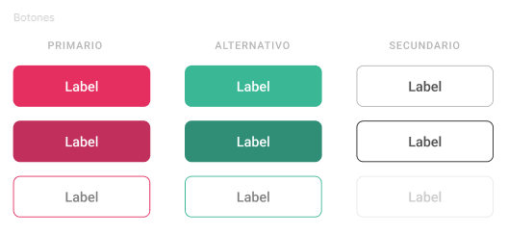

## **FORMULARIO**

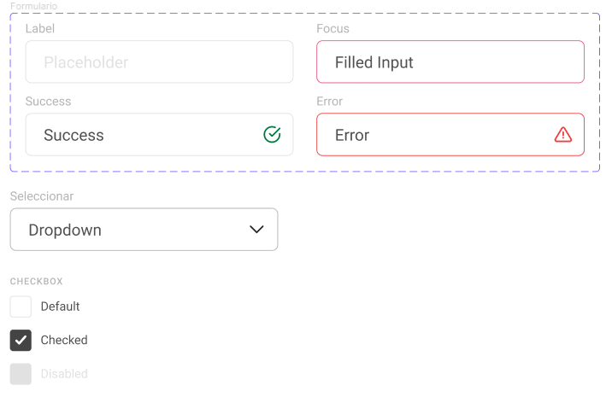

## **LOGO**

Para la representación del logo se ha utilizado a la rana gigante del lago Titicaca, una de las especies que se encuentra en peligro crítico de extinción debido al cambio climático, la contaminación de su hábitat y la captura masiva para el consumo humano.

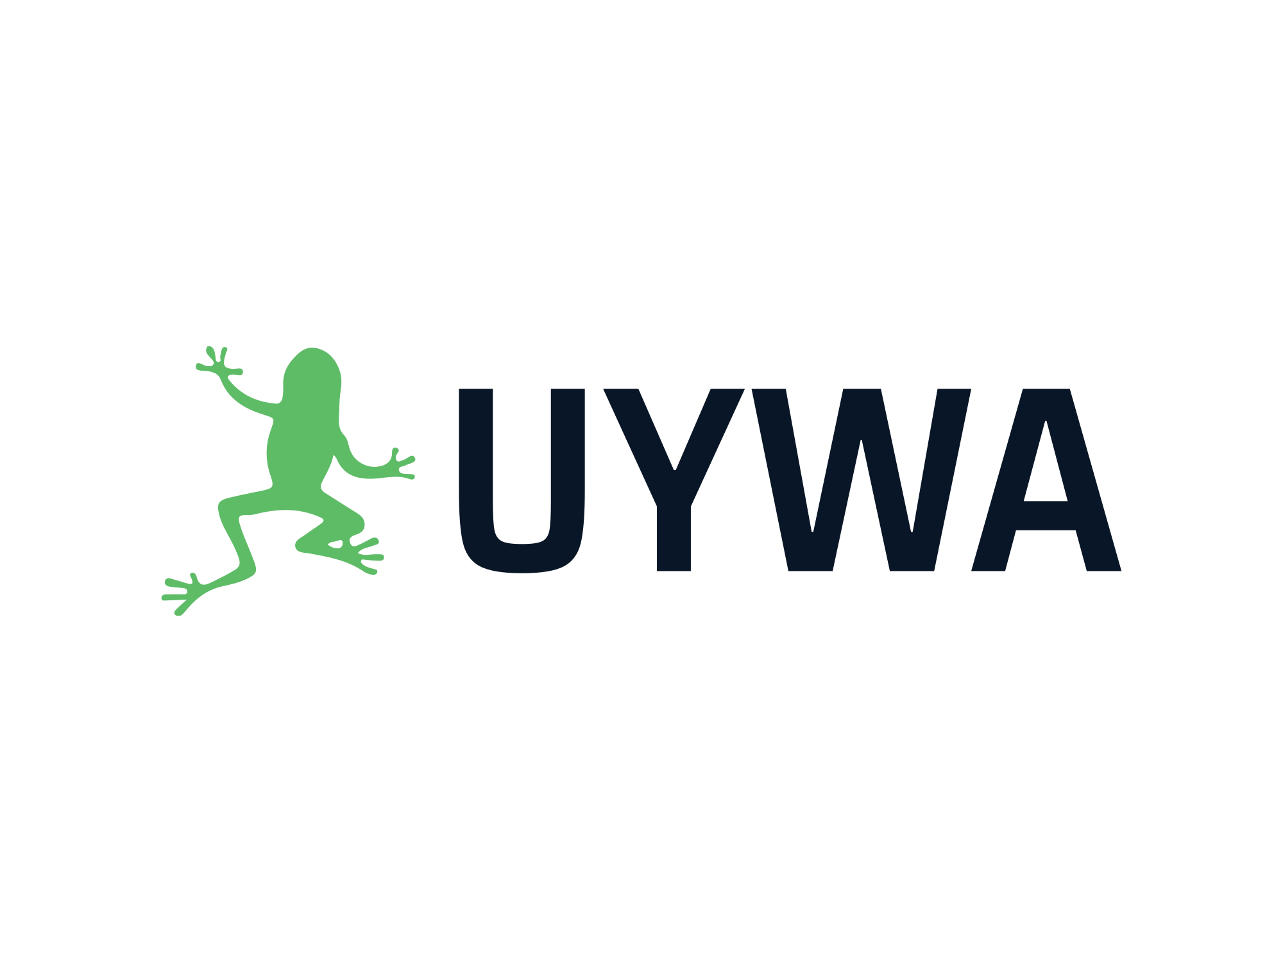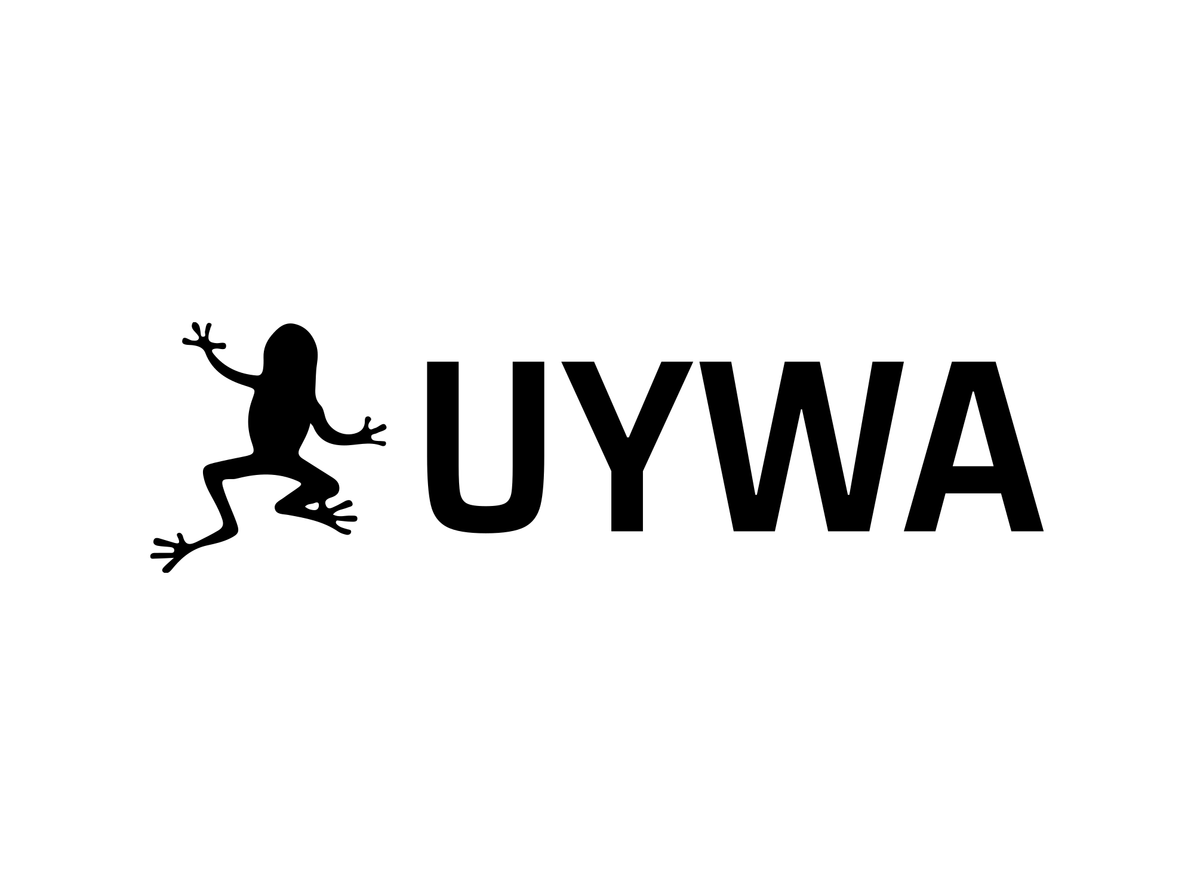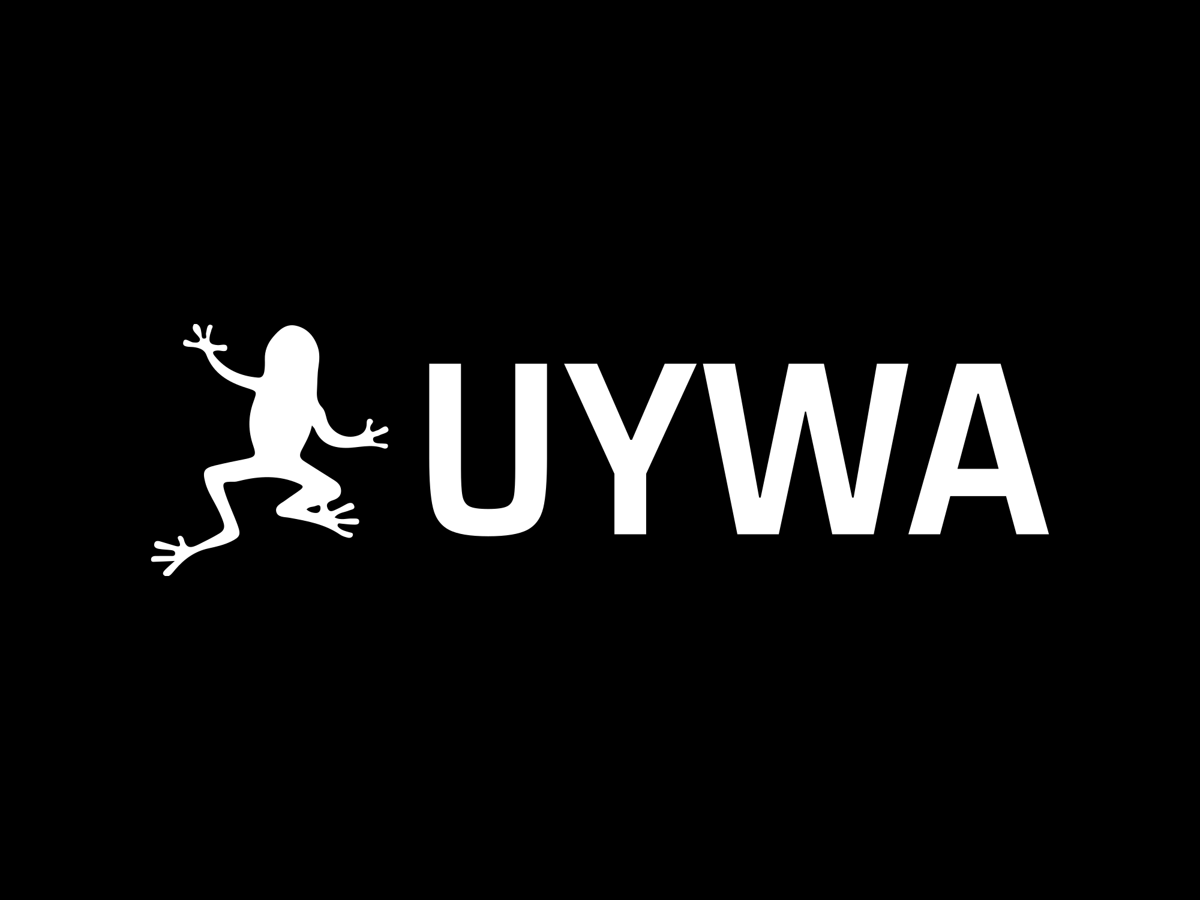

**TABLERO DE MARCA**

